Laporan dokumentasi projek kembang kempis tahap 2
PUJA RONIANSYAH – 23312001

- Laman laporan

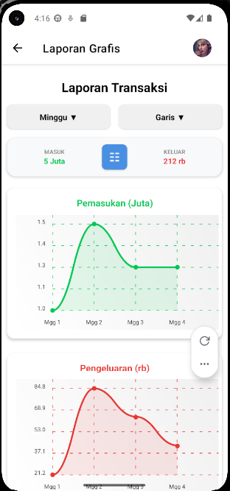
Fitur Tampilan Laporan Grafis (Update)

- Header Baru dengan Profil:
Terdapat penambahan tombol navigasi kembali (ikon panah) dan foto profil pengguna di bagian pojok kanan atas layar.

- Filter Dropdown Periode dan Tipe:
Berbeda dengan tombol statis sebelumnya, kini menggunakan sistem dropdown untuk memilih periode (Tahun, Bulan, Minggu) dan tipe grafik (Batang, Garis, Lingkaran) agar tampilan lebih bersih.

- Tab Ringkasan (Summary Card):
Terdapat kartu ringkasan di bagian atas yang menampilkan total transaksi Masuk dan Keluar secara berdampingan.

- Simbol Filter Kotak (☷):
Di antara ringkasan Masuk dan Keluar, terdapat tombol ikon kotak biru yang berfungsi sebagai filter untuk menampilkan semua grafik sekaligus (view all).

- Skala Nilai Dinamis:
Grafik kini memiliki label unit otomatis seperti (Juta) atau (rb) pada judulnya, dan nominal pada sumbu Y telah disederhanakan (misal: 1.5 Juta atau 84.8 rb) untuk kemudahan membaca.

- Navigasi Tab Interaktif:
Pengguna dapat menekan tab "Masuk" atau "Keluar" untuk memfilter tampilan agar hanya memunculkan grafik yang relevan saja.

Komponen React Native yang Digunakan (Update)

- TouchableOpacity:
Digunakan lebih luas untuk komponen dropdown kustom dan kartu ringkasan interaktif.

- Dimensions:
Digunakan untuk mengambil lebar layar agar grafik tetap responsif terhadap ukuran perangkat.

- ActivityIndicator:
Menampilkan animasi loading saat data laporan diambil dari backend.

- View & Text:
Digunakan untuk membangun struktur layout dropdown dan kartu ringkasan yang baru.

Package dan Modul yang Digunakan (Update)

- react-native-chart-kit:
Tetap menjadi library utama untuk merender BarChart, LineChart, dan PieChart.

- useTheme (ThemeContext):
Penambahan dukungan mode gelap (Dark Mode) yang mengatur warna latar belakang dan teks secara dinamis berdasarkan tema yang dipilih.

- API_URL & fetch:
Digunakan untuk mengambil data laporan secara real-time dari alamat backend yang terkonfigurasi.

- toLocaleString ("id-ID"):
Digunakan dalam kodingan untuk memformat angka ke dalam format mata uang atau penomoran Indonesia secara otomatis.

- Laman inputan (disini hanya memperbarui tampilan)

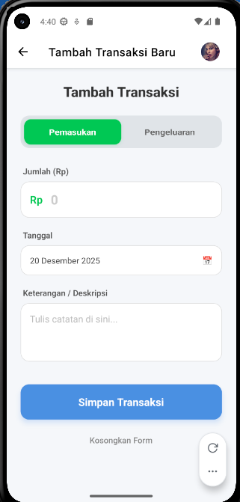
Fitur Tampilan Tambah Transaksi

- Header Navigasi Modern:
Bagian atas layar kini memiliki bar navigasi yang bersih dengan judul "Tambah Transaksi Baru", dilengkapi tombol kembali (ikon panah) dan foto profil pengguna di sudut kanan untuk estetika yang lebih profesional.

- Selector Tipe Transaksi (Toggle Switch):
Pengguna dapat beralih antara "Pemasukan" dan "Pengeluaran" menggunakan desain tab di dalam satu wadah (container). Warna hijau digunakan untuk menandai tab Pemasukan yang aktif, memberikan indikasi visual yang kuat.

- Input Jumlah dengan Prefix Mata Uang:
Kolom input nominal menyertakan teks "Rp" secara permanen dengan warna hijau tebal, sehingga pengguna langsung memahami konteks input sebagai nilai mata uang.

- Keyboard Num-Pad Khusus:
Saat menekan input jumlah, aplikasi secara otomatis memicu keyboard numerik (number-pad) yang hanya menampilkan angka 0-9 untuk mempercepat proses entri data.

- Sanitasi Input Otomatis:
Sistem menggunakan filter regex text.replace(/[^0-9]/g, '') untuk memastikan tidak ada karakter non-angka yang masuk ke dalam data jumlah transaksi.

- Selektor Tanggal Interaktif:
Kolom tanggal menampilkan format tanggal Indonesia yang lengkap (contoh: 20 Desember 2025) disertai ikon kalender di sisi kanan yang memicu munculnya pemilih tanggal visual (date picker).

- Area Deskripsi Multiline:
Terdapat kotak input khusus untuk "Keterangan / Deskripsi" yang didesain luas agar pengguna dapat menulis catatan tambahan dengan lebih leluasa.

- Tombol Aksi yang Kontras:
Tombol "Simpan Transaksi" tampil menonjol dengan warna biru dan efek bayangan (elevation), diikuti tombol teks "Kosongkan Form" untuk mereset seluruh inputan dengan cepat.

Komponen React Native yang Digunakan

- KeyboardAvoidingView:
Berfungsi untuk memastikan formulir tetap terlihat dan tidak tertutup oleh keyboard saat pengguna sedang mengetik.

- ScrollView:
Memungkinkan seluruh elemen formulir dapat digulir, memberikan fleksibilitas akses pada berbagai ukuran layar perangkat.

- TextInput:
Digunakan untuk input jumlah (dengan properti keyboardType="number-pad") dan input deskripsi (dengan properti multiline).

- TouchableOpacity:
Digunakan pada semua elemen interaktif seperti pemilih jenis transaksi, tombol tanggal, tombol simpan, dan tombol reset.

- DateTimePicker:
Komponen dari @react-native-community/datetimepicker yang memberikan pengalaman pemilihan tanggal yang asli (native) dan mudah digunakan.

Package yang Digunakan

- @react-native-community/datetimepicker:
Digunakan khusus untuk menangani fungsionalitas pemilihan tanggal secara visual.

- useTheme (ThemeContext):
Memungkinkan tampilan formulir berubah warna secara dinamis sesuai dengan mode tema (Light atau Dark) yang dipilih pengguna.

- eventBus (emit):
Digunakan untuk mengirim sinyal pembaruan data ke halaman lain setelah transaksi berhasil disimpan, sehingga aplikasi tetap sinkron tanpa perlu muat ulang manual.

